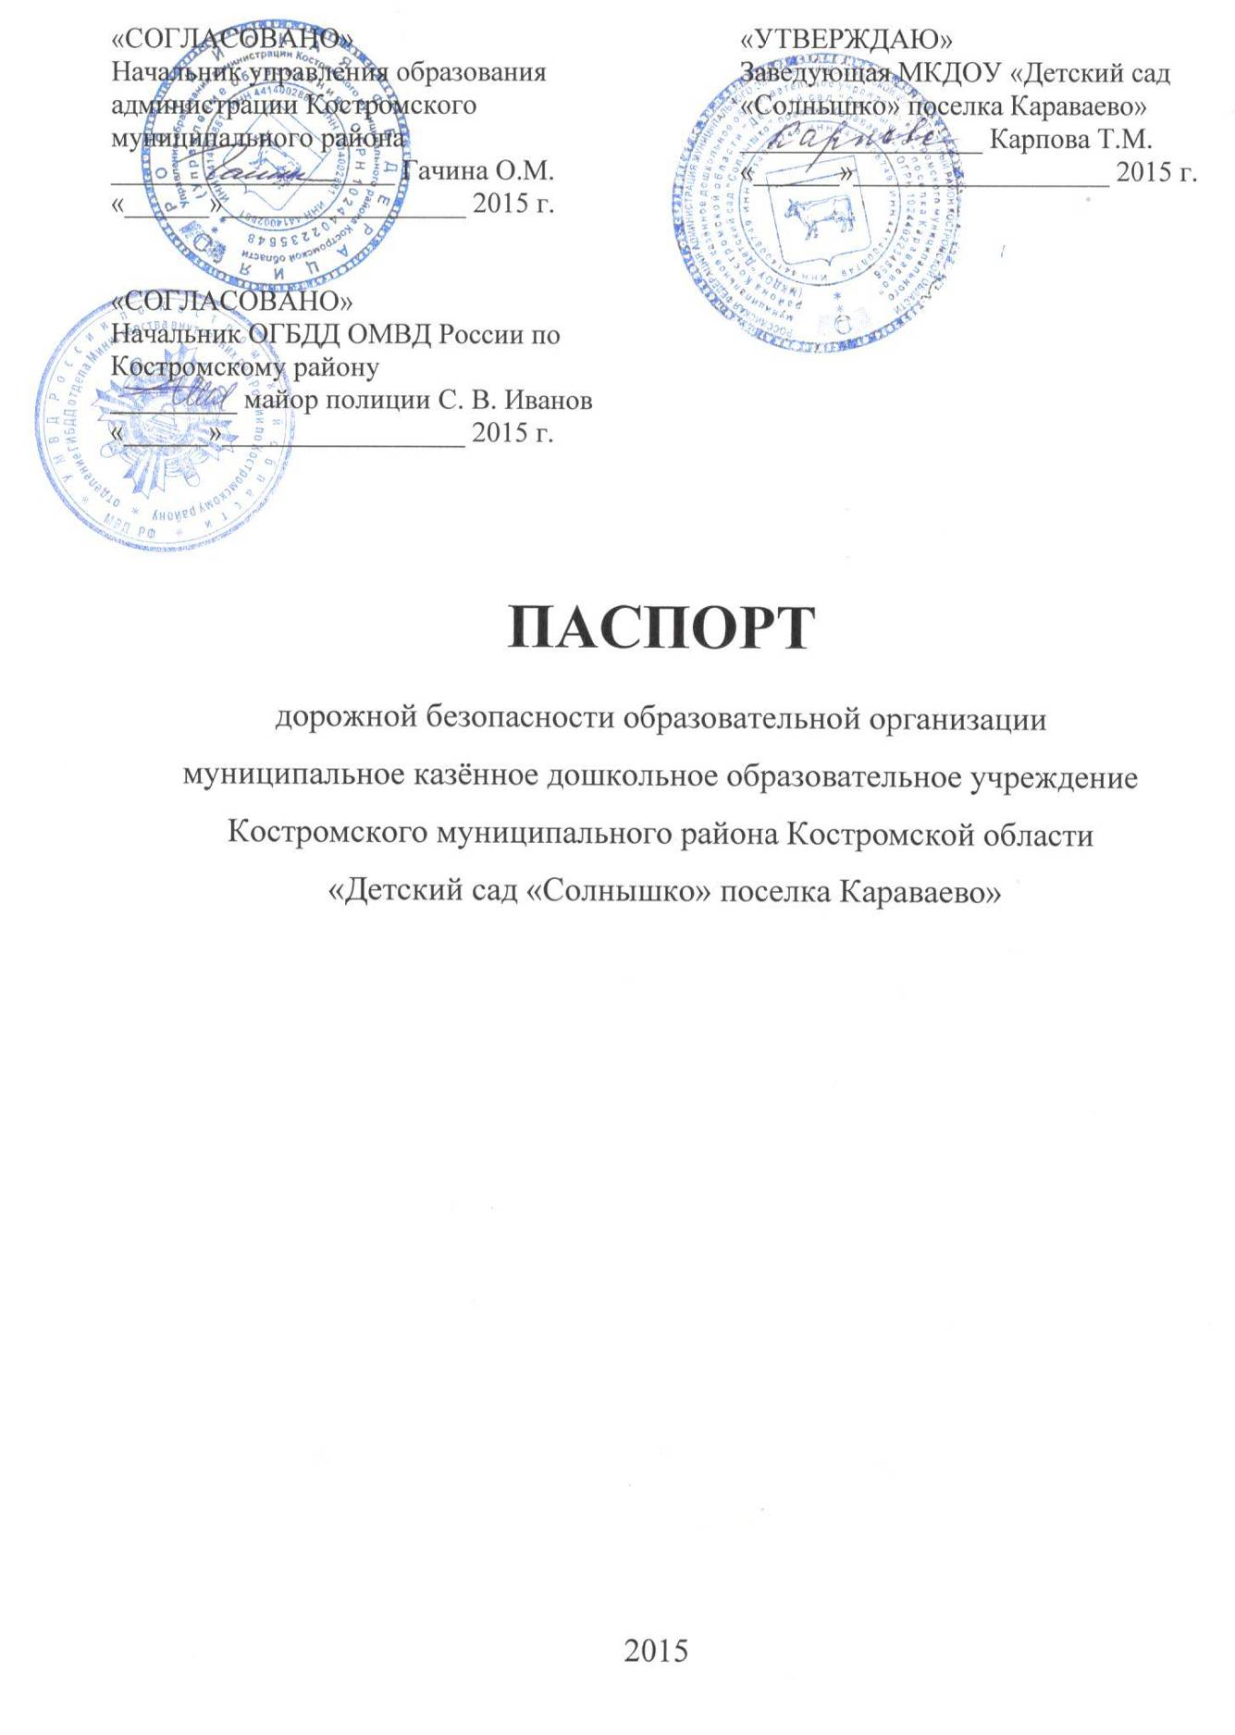

Содержание
- План-схемы расположения МКДОУ «Детский сад «Солнышко» поселка Караваево».
- Схема организации дорожного движения в непосредственной близости от МКДОУ «Детский сад «Солнышко» поселка Караваево».
- Фото материалы пешеходных переходов.
- Транспортные и пешеходные потоки в районе МКДОУ «Детский сад «Солнышко» поселка Караваево»
- Маршруты движения групп детей к стадиону, парку или к спортивно-оздоровительному комплексу от МКДОУ «Детский сад «Солнышко» поселка Караваево»
- Пути движения транспортных средств к местам разгрузки/погрузки и рекомендуемые пути передвижения детей по территории МКДОУ «Детский сад «Солнышко» поселка Караваево»
- Общие сведения
- Проведение проверок территорий МКДОУ «Детский сад «Солнышко» поселка Караваево», подъездных путей и пешеходных переходов
- Сведения о дорожно-транспортных происшествиях с пострадавшими детьми
- Перечень документов, регламентирующих деятельность МКДОУ «Детский сад «Солнышко» посёлка Караваево» по профилактике детского дорожно-транспортного травматизма

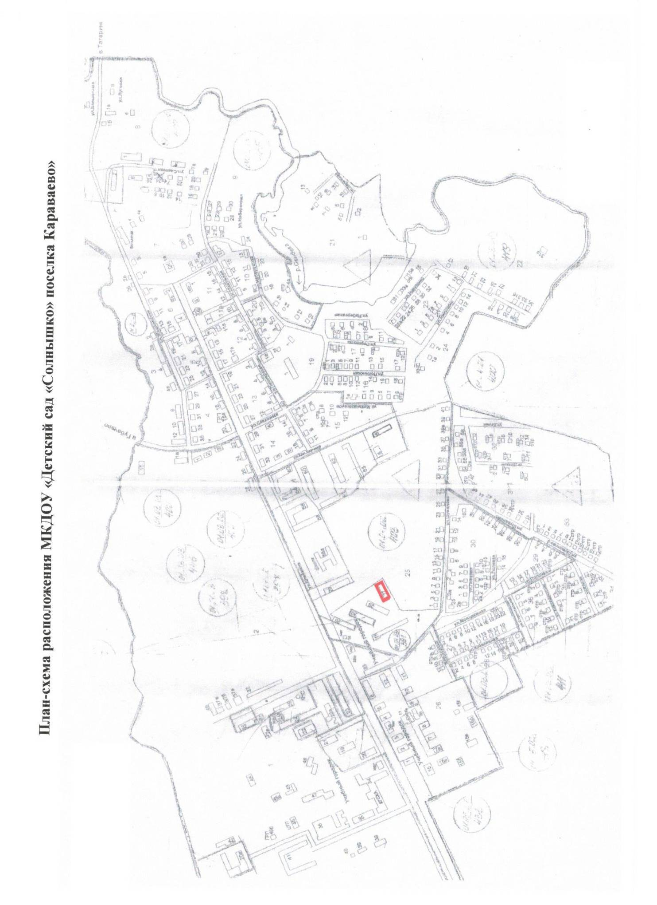
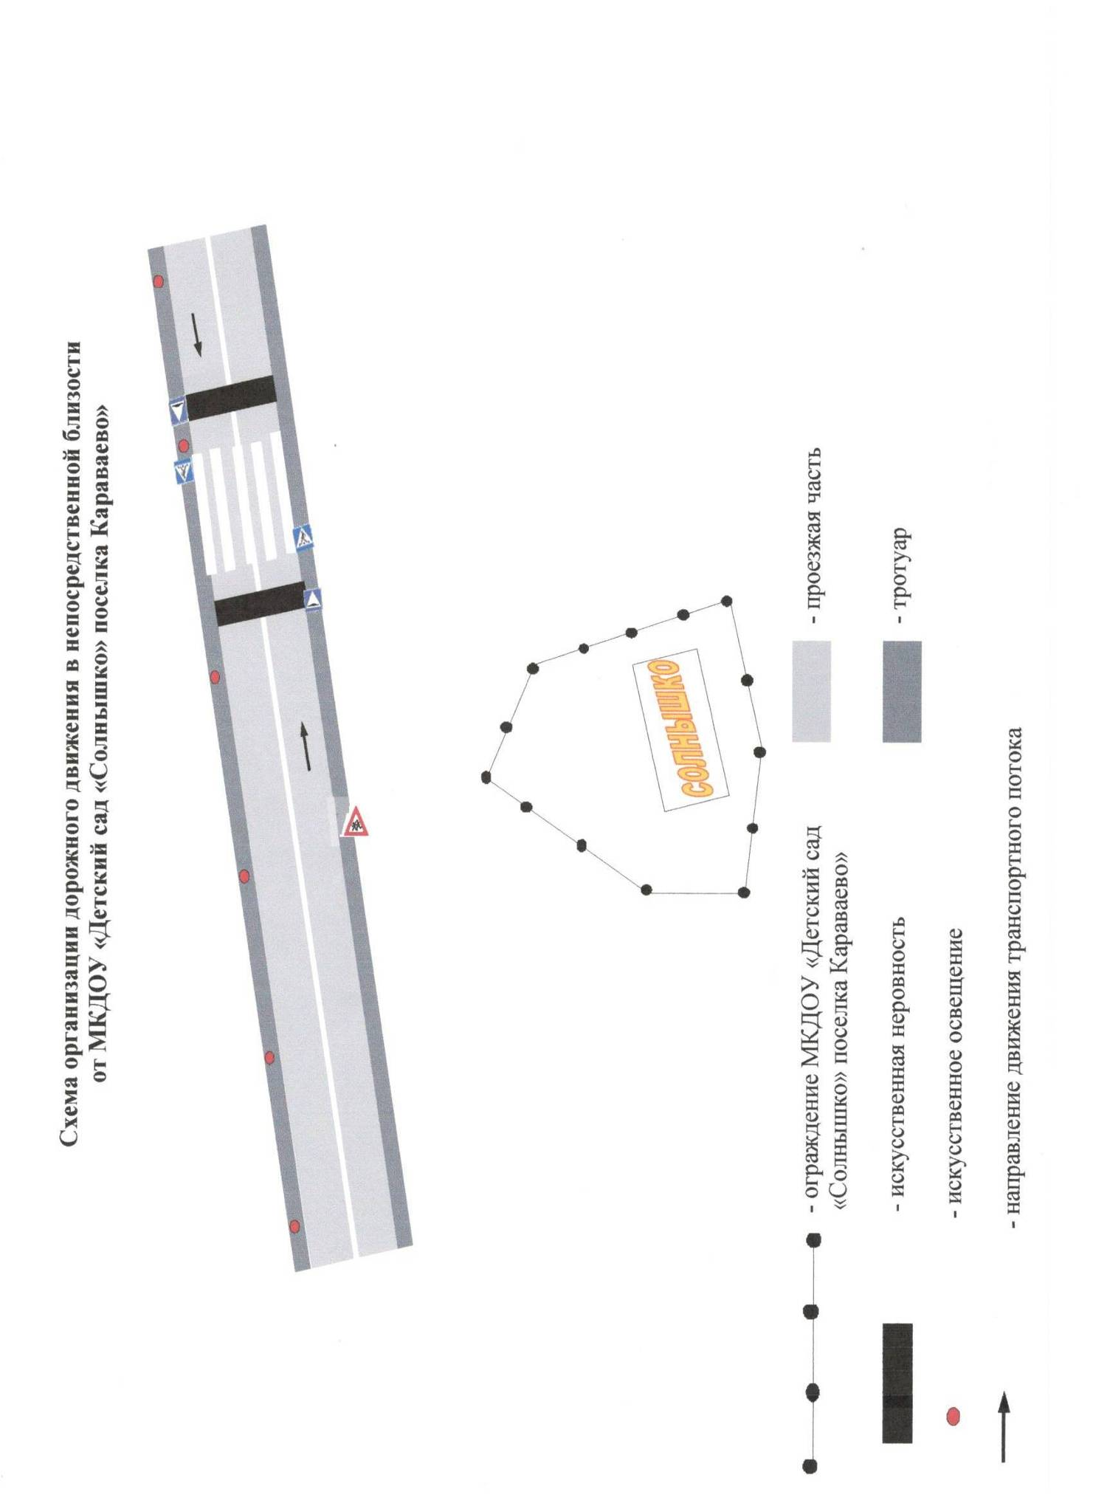
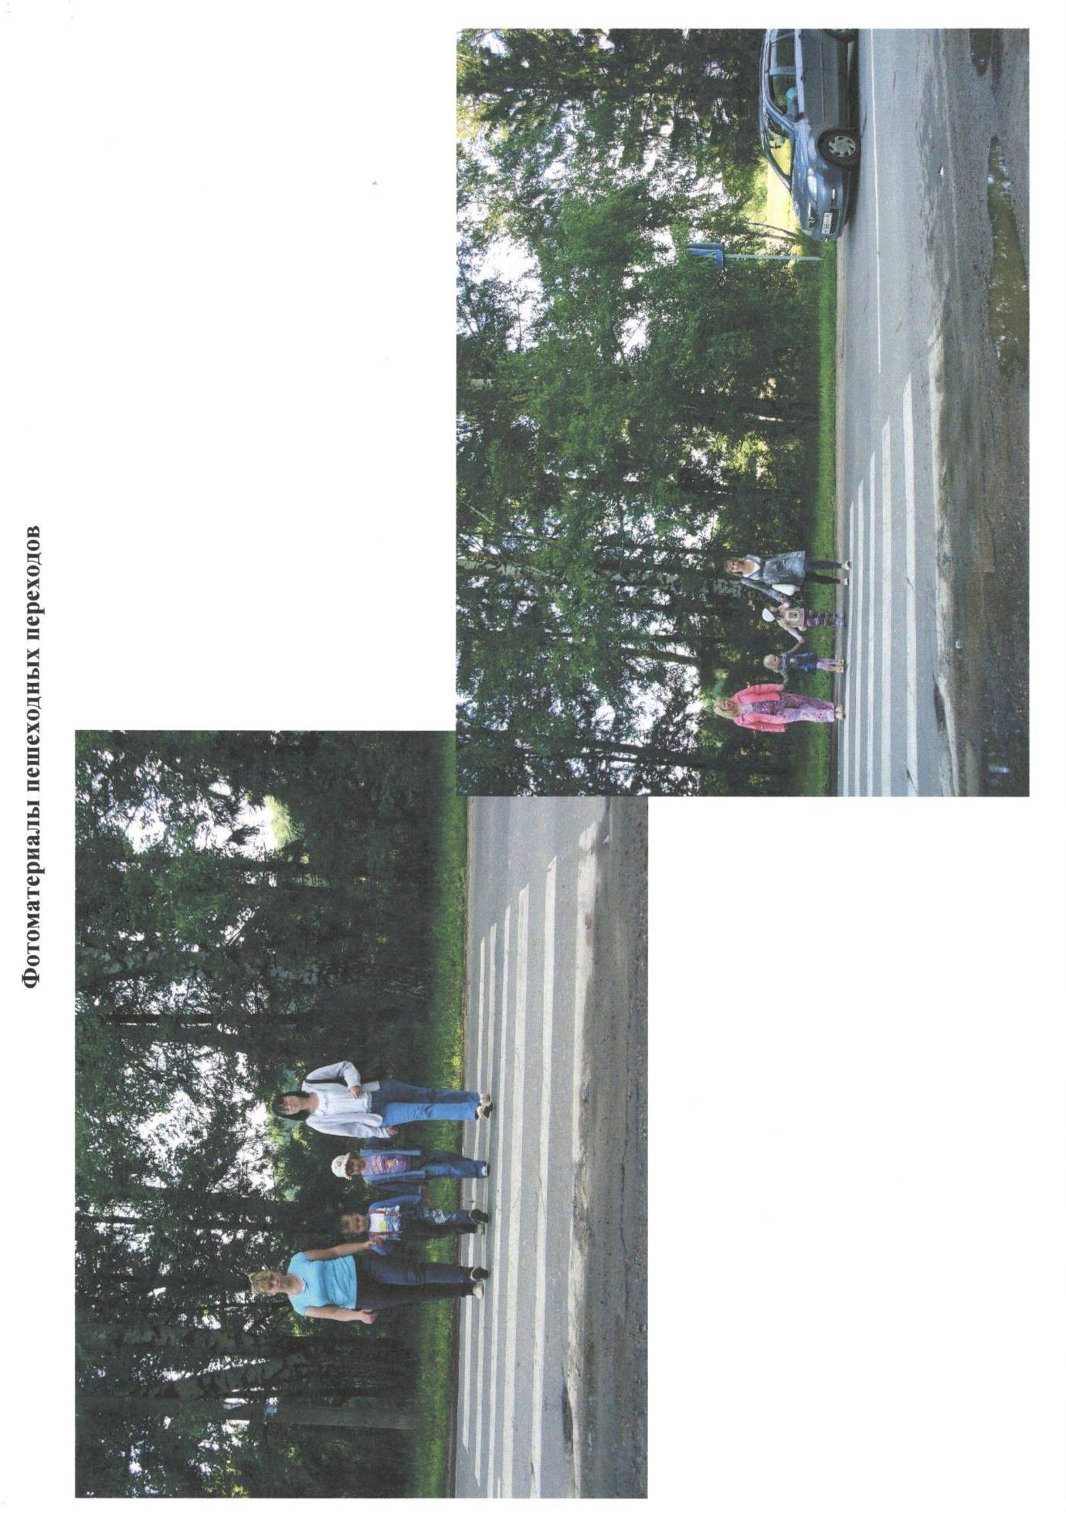
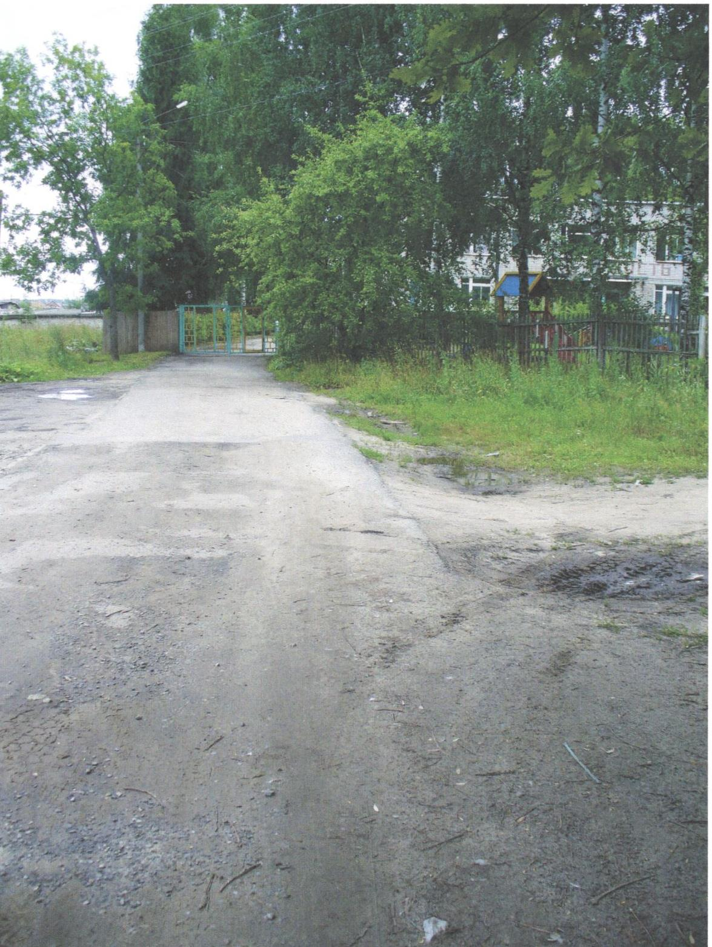

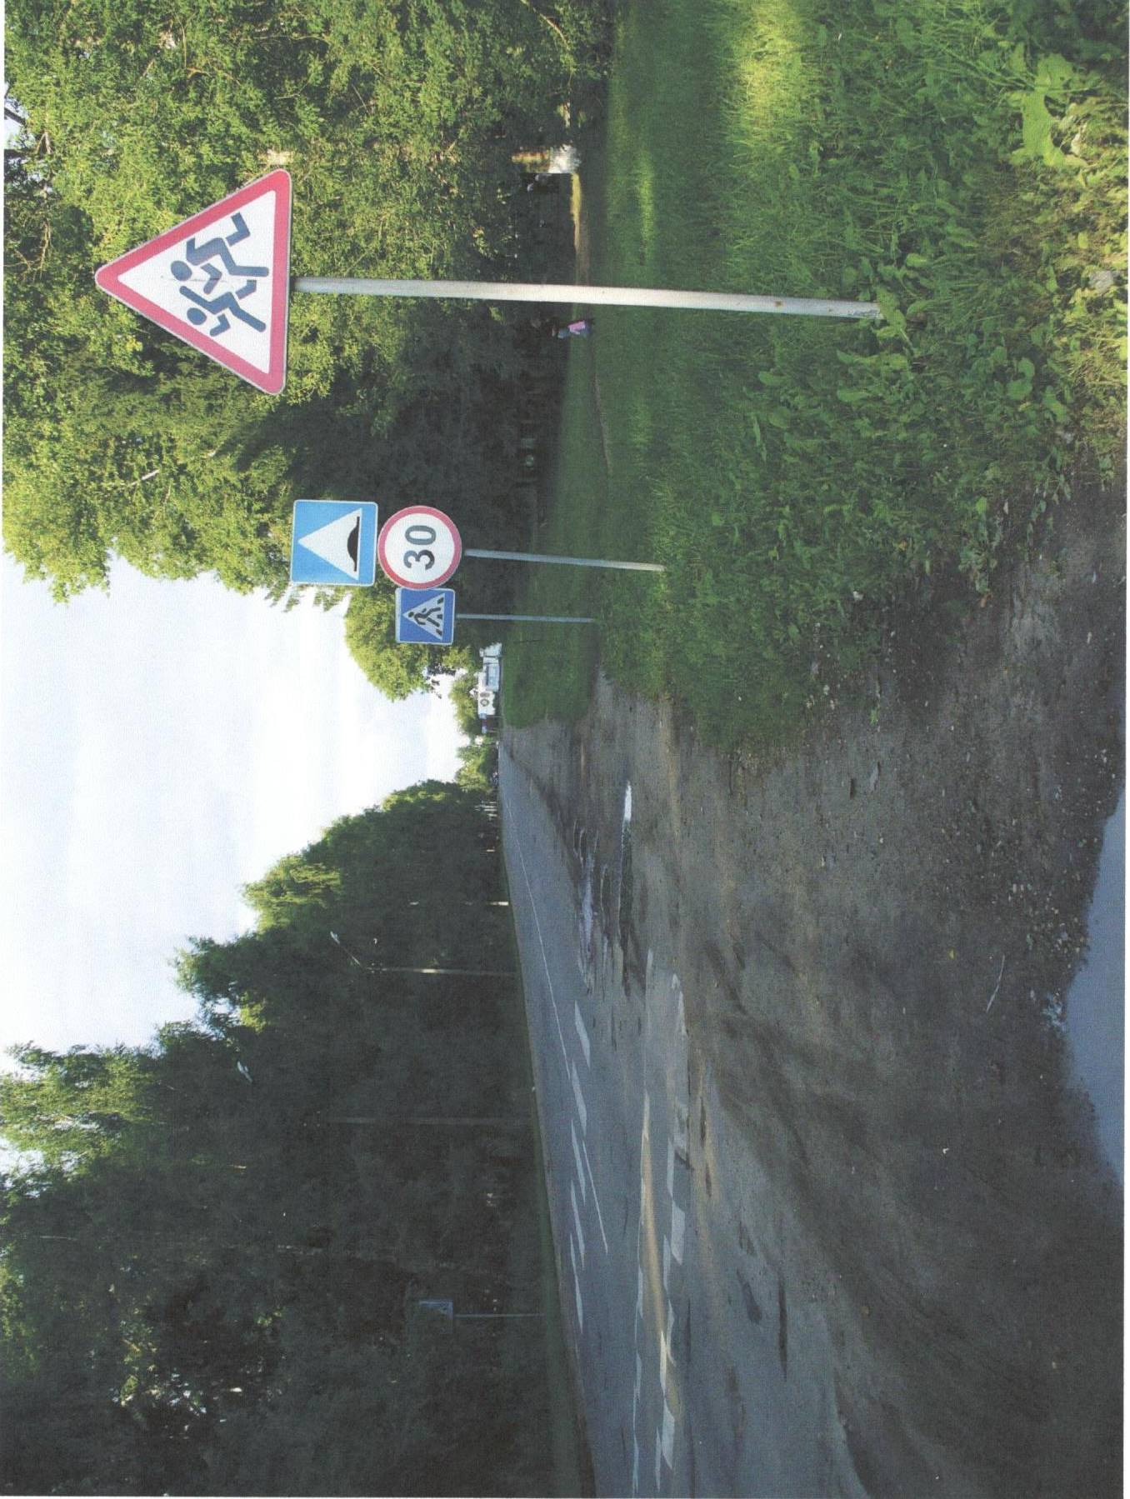

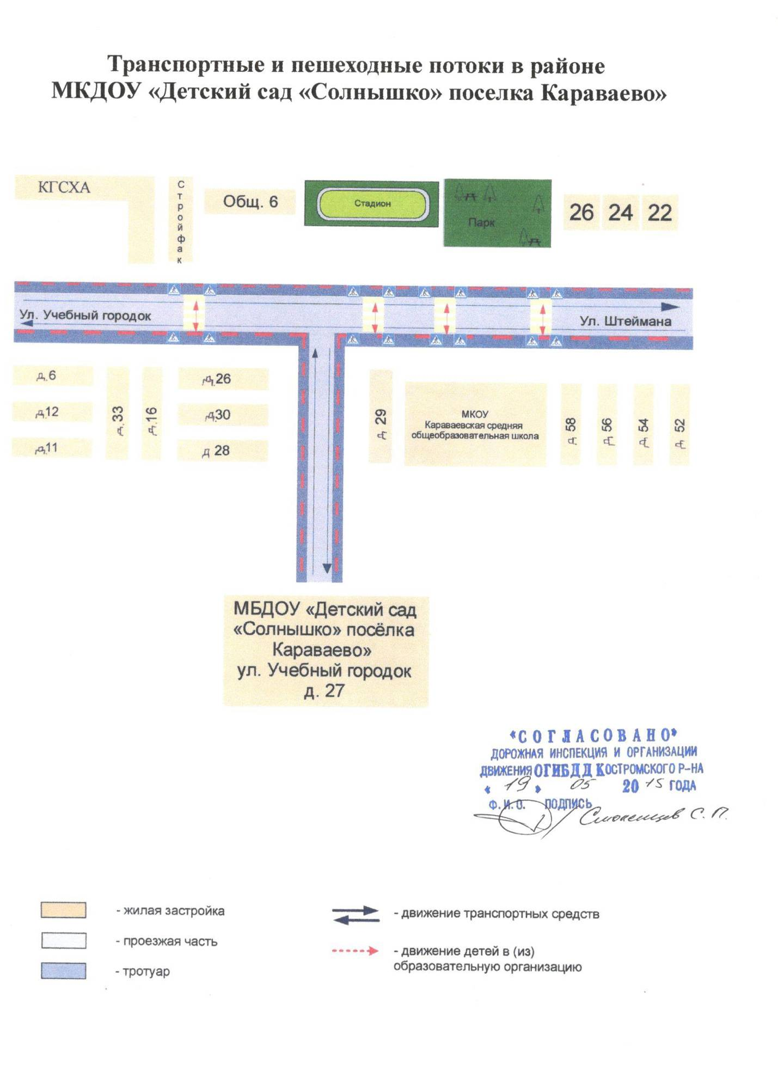
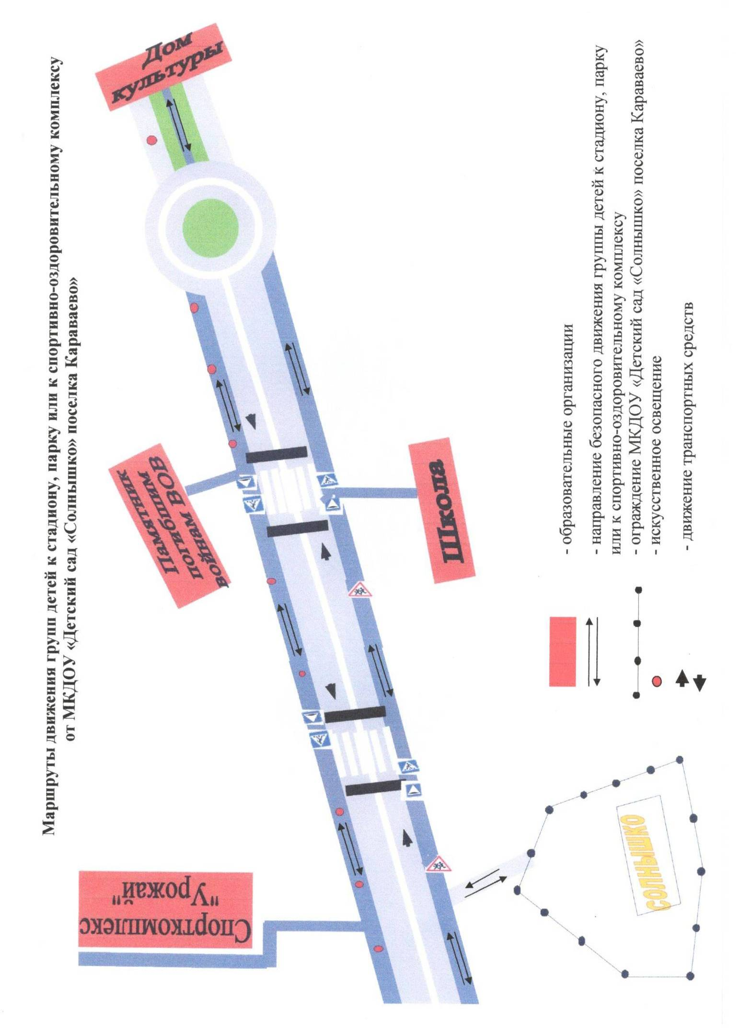
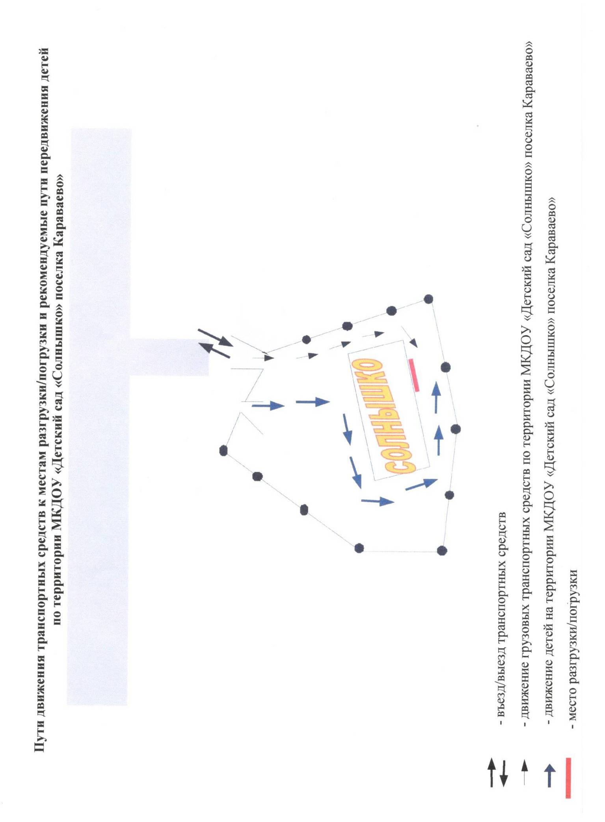
Общие сведения
муниципальное казённое дошкольное образовательное учреждение Костромского муниципального района Костромской области «Детский сад «Солнышко» поселка Караваево»
Тип ОУ: дошкольное образовательное учреждение
Юридический адрес ОУ: 156 530, Костромская область, Костромской район, поселок Караваево, улиц Учебный городок, дом 27.
Фактический адрес ОУ: 156 530, Костромская область, Костромской район, поселок Караваево, улиц Учебный городок, дом 27.
Руководители ОУ: заведующая Карпова Татьяна Михайловна 661-868

Старший воспитатель: Зимина Татьяна Алексеевна 661-868
Ответственный от
муниципального органа
образования гл. аналитик МКУ ИАЦ В.В. Скобелева
(должность) (фамилия, имя, отчество)
___________55-03-43__________________________
(телефон)

Ответственный от
Госавтоинспекции инспектор ОГИБДД капитан И.П. Балаенко
(должность) (фамилия, имя, отчество)
____________22-57-18________________________
(телефон)

Количество воспитанников 156 детей
Наличие уголка по БДД имеется, в групповых комнатах - 6
Наличие площадки по БДД на территории детского сада – 2 + переносные дорожные знаки
Наличие автобуса в ОУ нет
Время занятий в ОУ: рабочая неделя – пятидневная; выходные – суббота и воскресенье, общегосударственные праздничные дни; длительность работы – 12 часов.
Время работы детского сада - с 7.00 до 19.00.
Телефоны оперативных служб:
МЧС – 112
Полиция – 02
Скорая помощь – 03
Проведение проверок территорий МКДОУ «Детский сад «Солнышко» поселка Караваево», подъездных путей и пешеходных переходов

График плановых проверок;

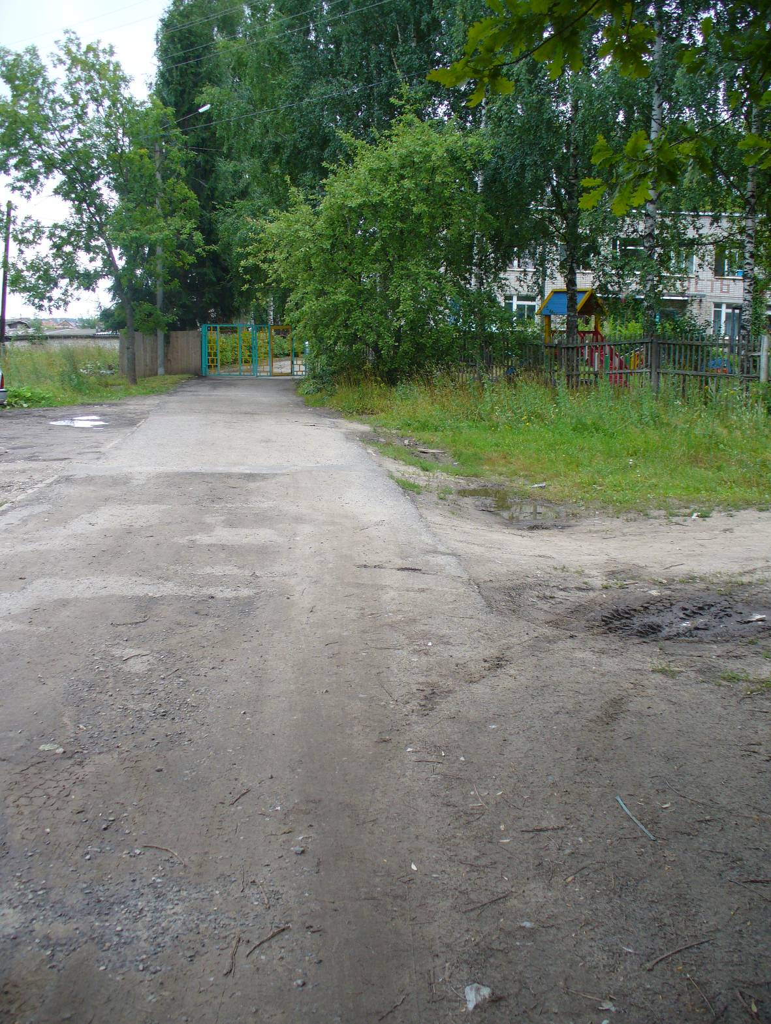

Сведения о дорожно-транспортных происшествиях
с пострадавшими детьми

Дата | Время | Место  ДТП | Причина  ДТП | Сопутствующие дорожные условия | Последствия ДТП | Принятые меры
- | - | - | - | - | - | -

ПЕРЕЧЕНЬ ДОКУМЕНТОВ,
регламентирующих деятельность МБДОУ «Детский сад «Солнышко» посёлка Караваево» по профилактике детского дорожно-транспортного травматизма

- Федеральный закон «О безопасности дорожного движения» № 196-ФЗ от 10.12.1995 г. (принят Государственной Думой 15.11.1995 г.).
- Федеральная целевая программа «Повышение безопасности дорожного движения в 2006-2012 годах» (утверждена постановлением Правительства РФ от 20.02.2006 № 100).
- Приказ департамента образования и науки администрации Костромской области и Управления ГИБДД УВД Костромской области «Об организации работы по предупреждению аварийности на транспорте среди детей и подростков в образовательных учреждениях области» №36/1 от 14.01.2004 г.
- Приказ по ДОУ о назначении ответственного за работу по профилактике ДДТТ.
- План совместных мероприятий отдела образования и ГИБДД по профилактике ДДТТ.
- План работы ДОУ по профилактике детского дорожно-транспортного травматизма.
- Методические рекомендации ДОБДД МВД России и Роспотребнадзора от 6 сентября 2006 года №13/4147.
- Инструкция по технике безопасности во время выхода с детьми на экскурсии, прогулку и другие развлекательно-познавательные места ИОТ - 099 – 06 от 24.11.2006 г.

